Отчёт по лабораторной работе №4

Дисциплина: Архитектура компьютера

Ищенко Ирина Олеговна

Содержание

# 1 Цель работы

Целью работы является освоение процедуры оформления отчетов с помощью легковесного языка разметки Markdown.

# 2 Выполнение лабораторной работы

Для начала необходимо установить texlive. Скачиваем архив по ссылке с github в папку tmp (рис. 1), распаковываем его (рис. 2), заходим в получившийся каталог и запускаем скрипт install-tl-20221023 (рис. 3). Добавляем /usr/local/texlive/2022/bin/x86_64-linux в PATH (рис.4), данную команду нужно дублировать перед использоваеи команды make.

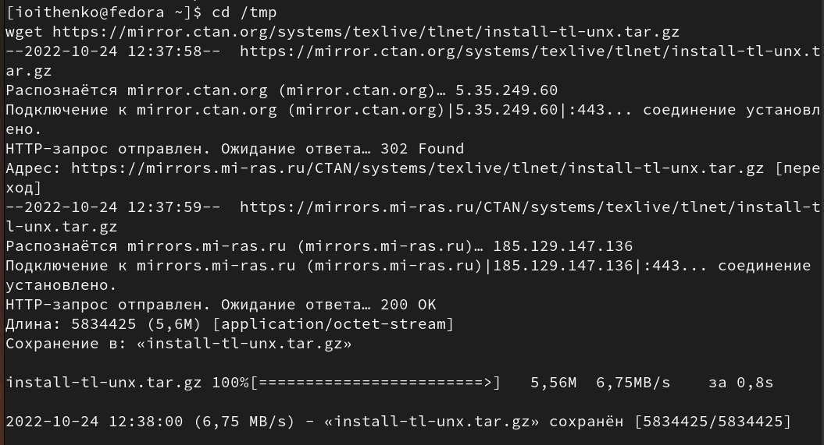

Рис. 1: Скачивание архива texlive

Рис. 2: Распаковка архива

Рис. 2: Распаковка архива

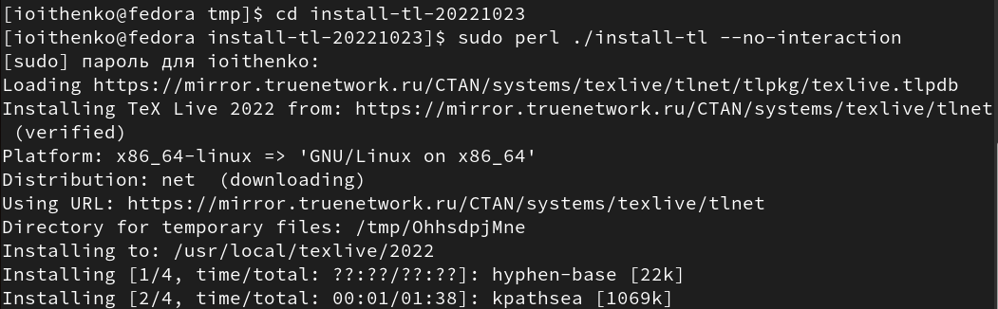

Рис. 3: Запуск скрипта

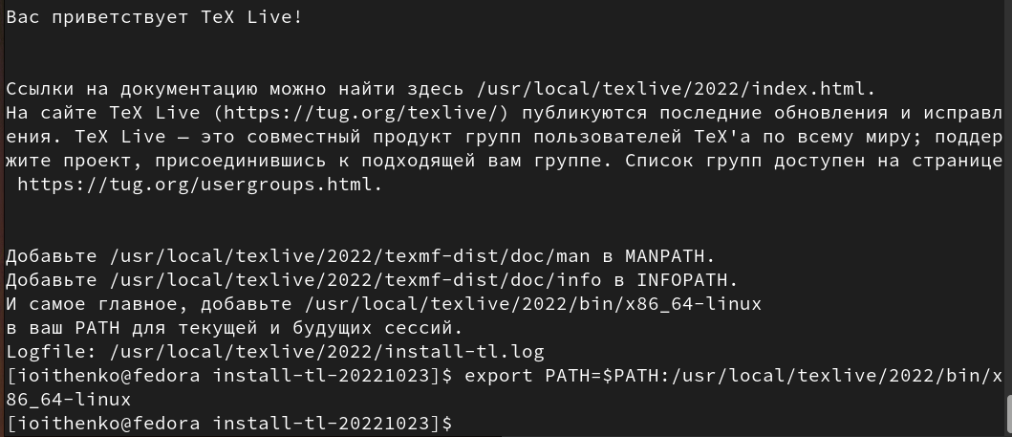

Рис. 4: Добавление в PATH

По ссылке скачиваем 18 версию Pandoc (рис. 5) и версию pandoc-crossref, ему соответствующую 3.13 (рис. 6). Распаковываем архивы (рис. 7) и копируем файлы в каталог /usr/local/bin/ (рис. 8). Выполняем проверку с помощью команды ls (рис. 9).

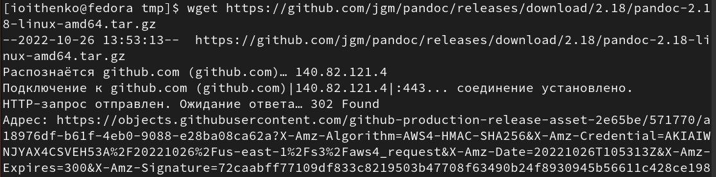

Рис. 5: Скачивание Pandoc

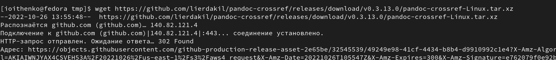

Рис. 6: Скачивание pandoc-crossref



Рис. 7: Распаковка архивов

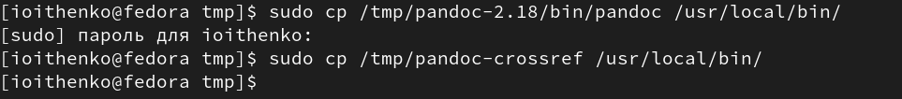

Рис. 8: Копирование файлов

Рис. 9: Проверка выполнения

Рис. 9: Проверка выполнения

Открываем терминал и переходим в каталог курса. Обновляем локальный репозиторий с помощью команды git pull. Переходим в каталог с шаблоном отчета для работы №4 (рис. 10) и компилируем шаблон с помощью команды make (рис. 11). Проверим корректность выполненных команд и откроем docx и pdf файлы (рис. 12), (рис. 13).

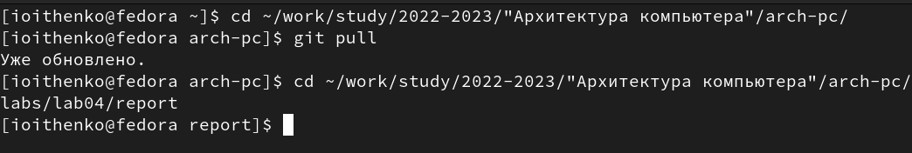

Рис. 10: Переход в каталог и обновление репозитория

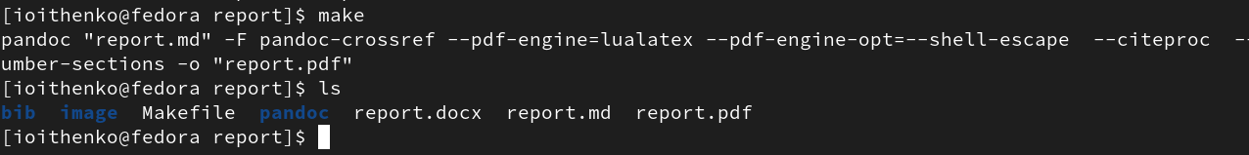

Рис. 11: Компиляция шаблона

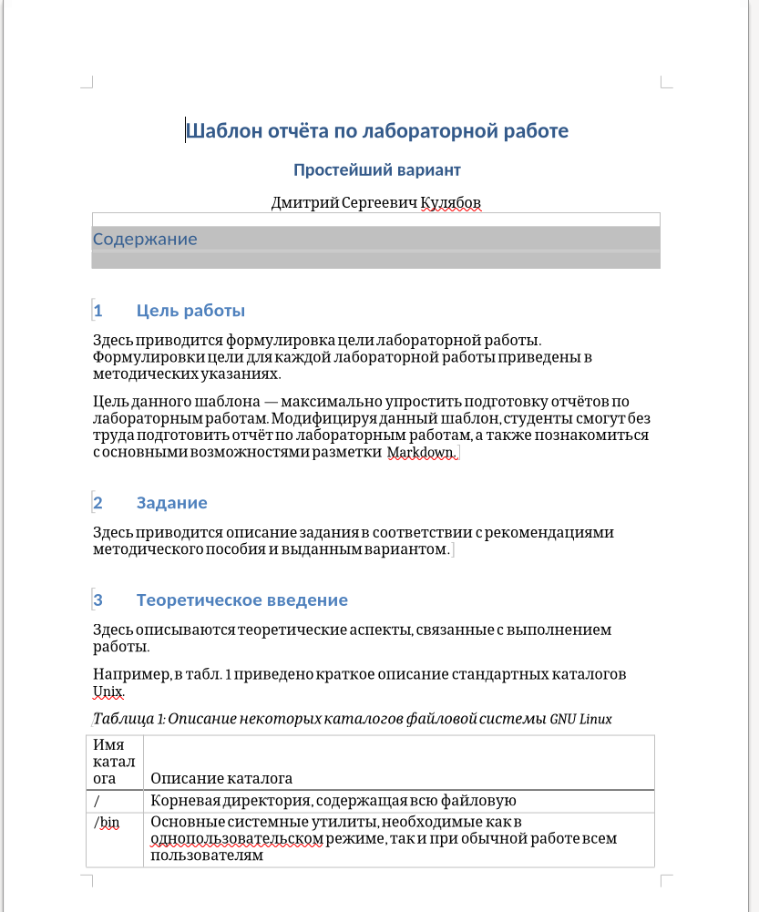

Рис. 12: Файл report.docx

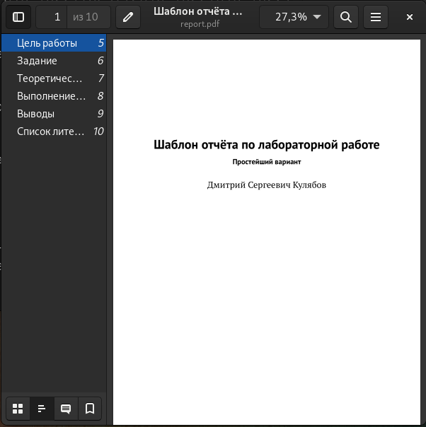

Рис. 13: Файл report.pdf

Открываем файл report.md c помощью текстового редактора gedit (рис. 14).

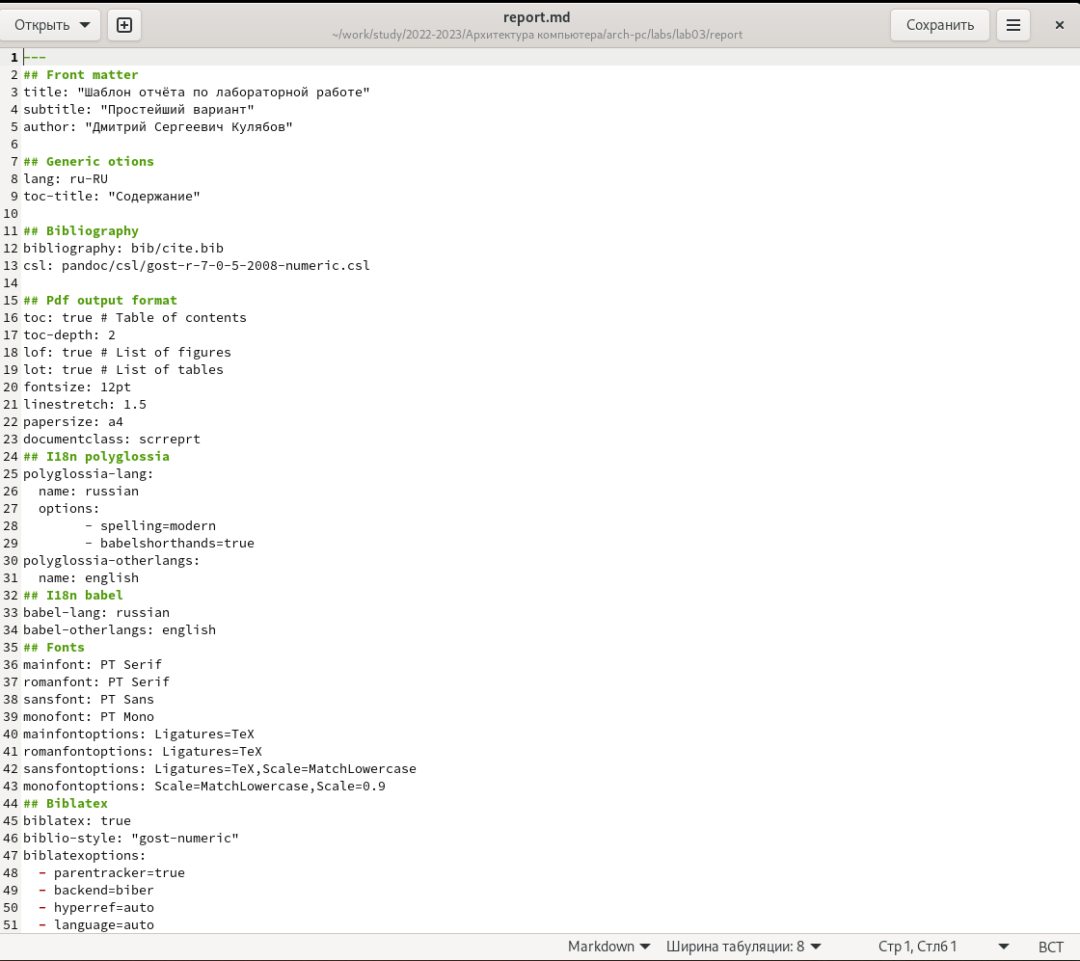

Рис. 14: Файл report.md

С помощью команды make clean удаляем создавшиеся файлы и проверяем выполнение команды (рис. 15).

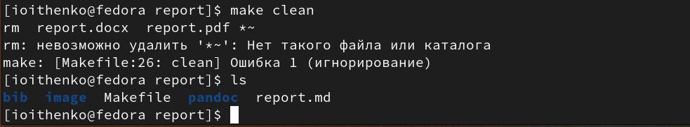

Рис. 15: Удаление файлов

# 3 Выполнение заданий для самостоятельной работы

Оформляем отчет по третьей лабораторной работе. Затем с помощью команды make в каталоге report каталога lab03 компилируем файлы (рис. 16).

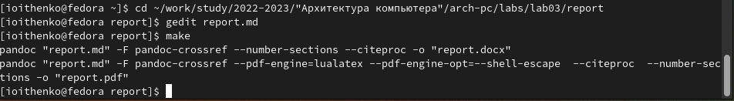

Рис. 16: Компиляция файлов

Отчеты в трех форматах прикреплены на github.

# 4 Выводы

В ходе выполнения данной лабораторной работы я научилась оформлять отчетов с помощью легковесного языка разметки Markdown. С использованием этой разметки мной были написаны отчеты для третьей и четвертой лабораторных работ.